Défi n°2 du mardi 24 mars 2020

Compter le nombre de pâtes dans un paquet de 1kg

« Bonjour Katy,
J'ai pris 1kg de spaghetti.
J'ai pesé 100g de spaghetti = 130 spaghettis.
J'ai fait 130x10=1300 spaghettis
Il y a 1300 spaghettis dans 1 kilo de spaghetti.
A bientôt
TOM »

« Bonjour Katy
J’ai réussi à faire les deux défis. Hier je n’ai pas pu t’envoyer la photo de ma tour.
J’ai compté les pâtes, deux paquets de 500 grammes de « Caserecce ». Il y en avait 822.
Ema »

« Bonjour Katy,

J’ai fini de compter les pâtes, dans un kilogramme de Penne il y a 912 pâtes.

Antoine »

« Le kilo de coquillette, il y a 8000 pates . Hyuan »
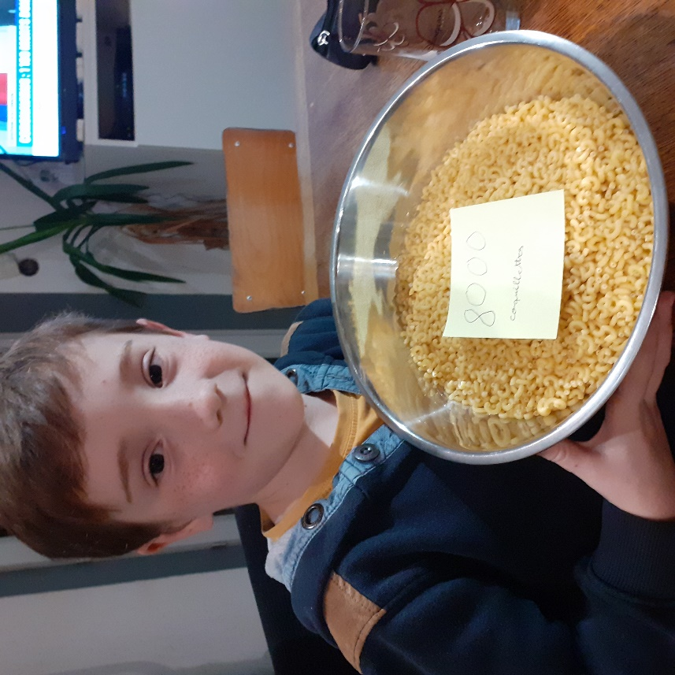

Titouan a compté 2917 torsades dans un paquet de 1kg!
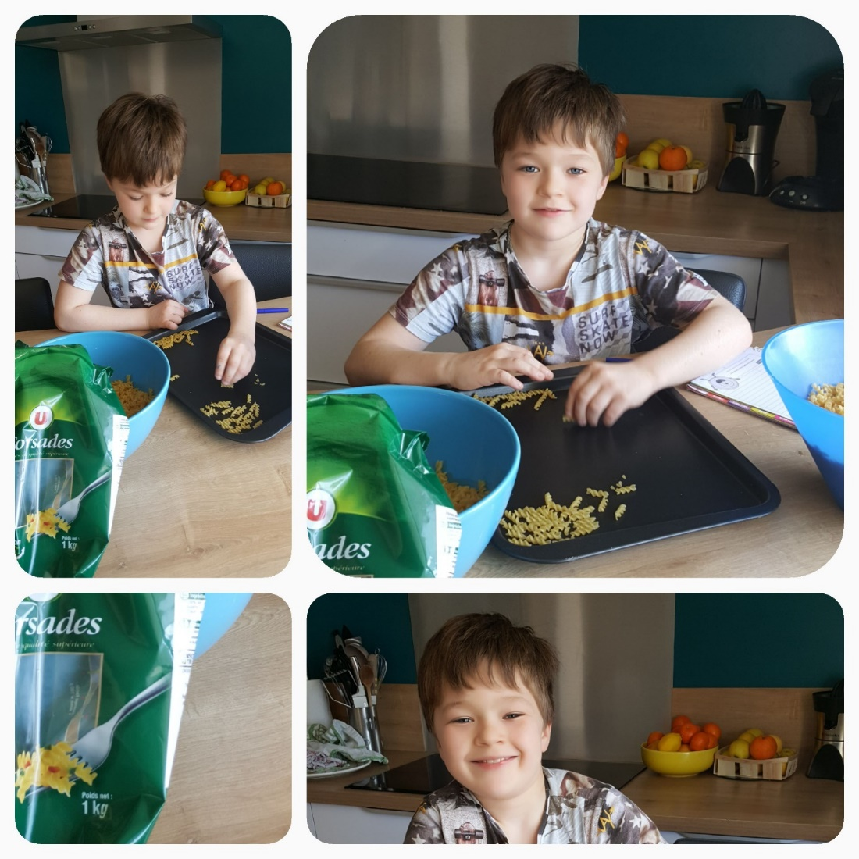

« Bonjour Katy,
J’ai enfin compté toutes les pâtes dans 1kg :
Il y a 1080 pâtes dans 1kg !!! C était pas du gâteau !!!
Bonne journée
Raphaël »

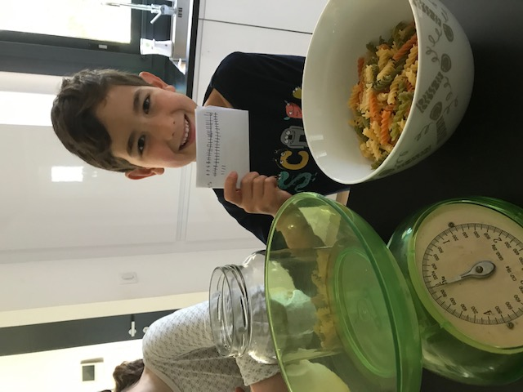

« Antoine et Baptiste ont choisi des coquillettes …
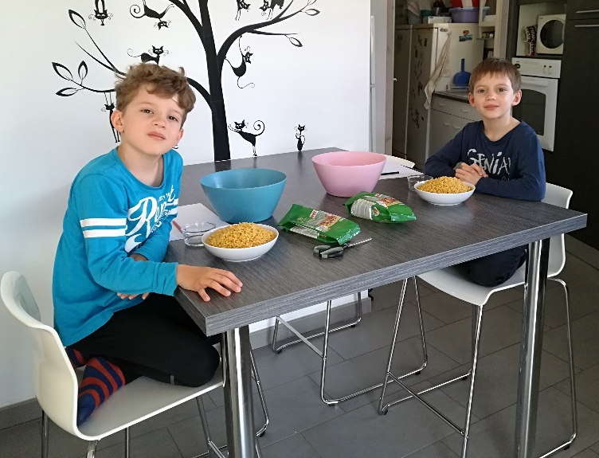
Après deux heures de comptages et de silence…, voici le résultat : 8334 Coquillettes dans 1 kg »

